**PRAKTIKUM SISTEM OPERASI  
(E-UTS)**



**Oleh:**

**NAMA : Daffa Putra Alwansyah**

**NIM : L200190031**

**KELAS : B**

**PRODI : INFORMATIKA**

**Fakultas Komunikasi dan Informatika Universitas Muhammadiyah Surakarta**

1. **Buatlah file image floppy baru dengan menggunakan program aplikasi bximage.exe. Kemudian lanjutkan hingga menghasilkan output seperti di bawah ini!**

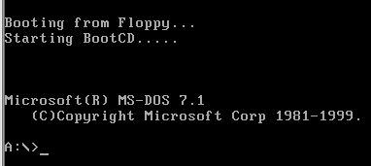

Pertama, masuk ke drive C: dan masuk ke folder OS dengan mengetikan cd os, setpath untuk mengatur environment. Masuk ke cd lab dan cd lab1

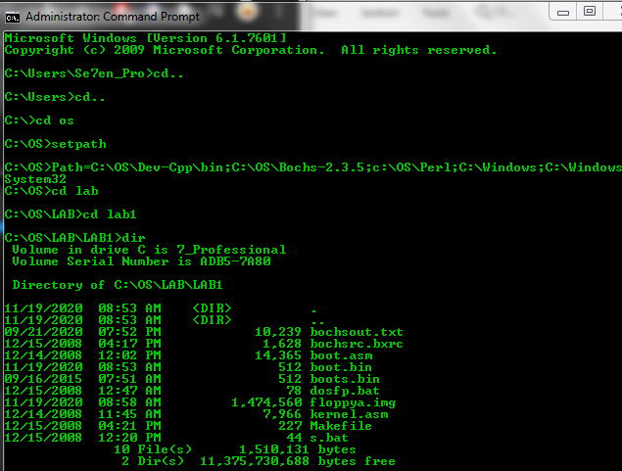

Lalu delete file “floppya.img”, ketikan bxiamge isi disk image dengan “fp”, sizenya dengan 1.44 dan namanya adalah floppya.img

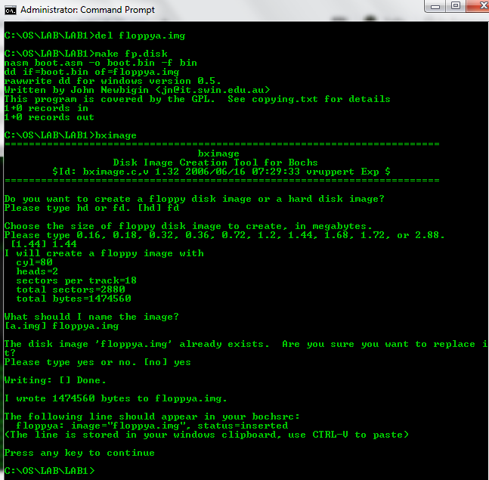

Setelah itu ketikan dosfp maka akan muncul layar “Bochs”, ketikan Format B: untuk memformat drive B

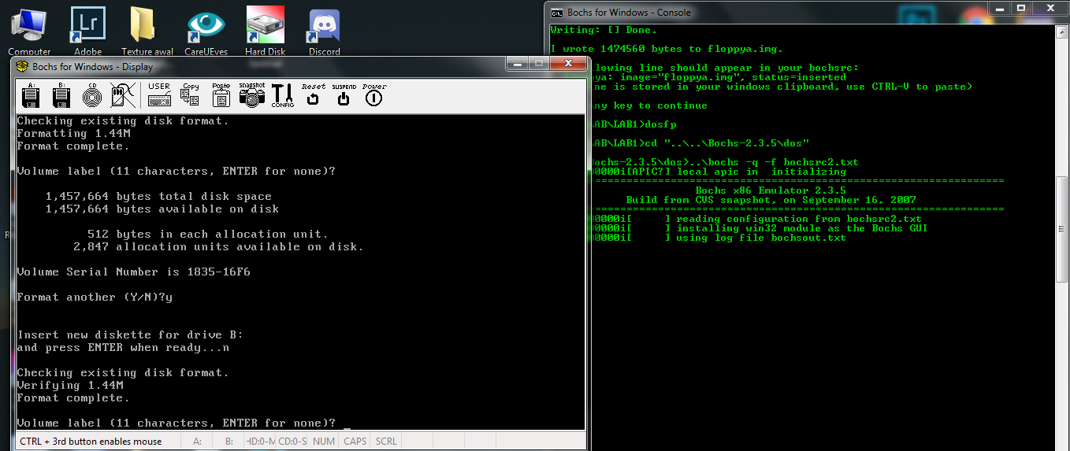

Ketikan tdump boots.bin

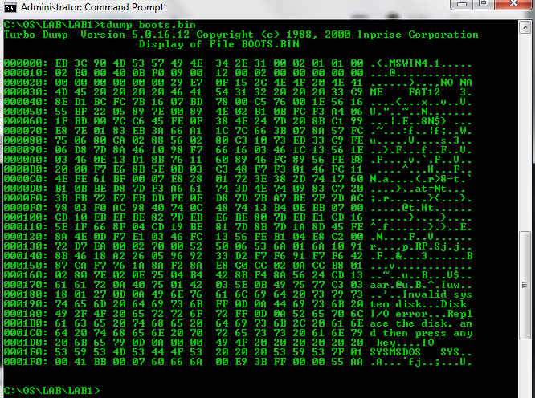

Setelah itu hapus kembali floppya.img dan masukan seperti awal tadi

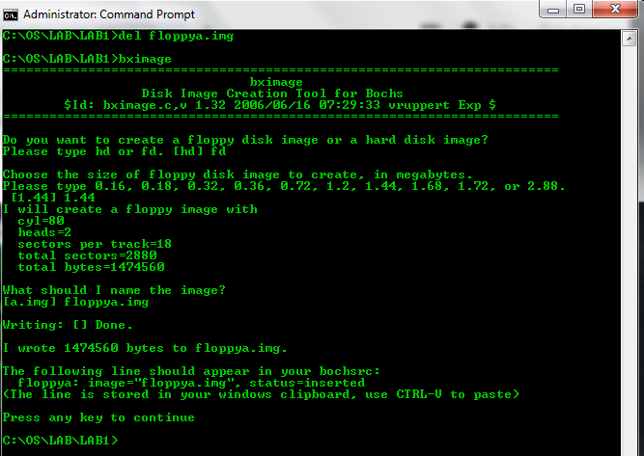

Setelah itu ketikan dosfp lagi dan ketikan Format B:/S di “Bochs”. lalu tekan enter, dan ketikan “y” untuk format another dan tekan power untuk exit

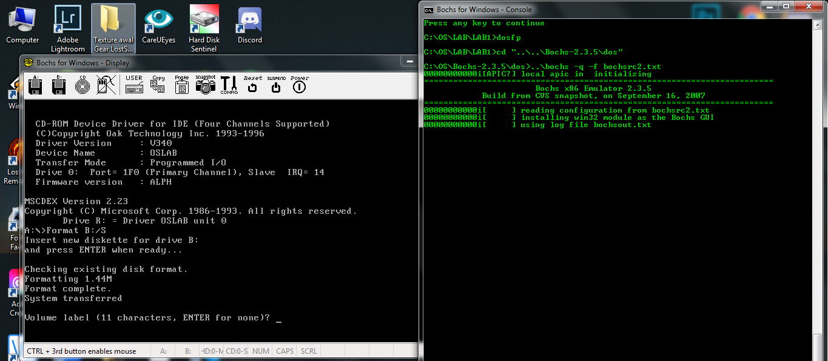

Ketikan dir B: untuk melihat

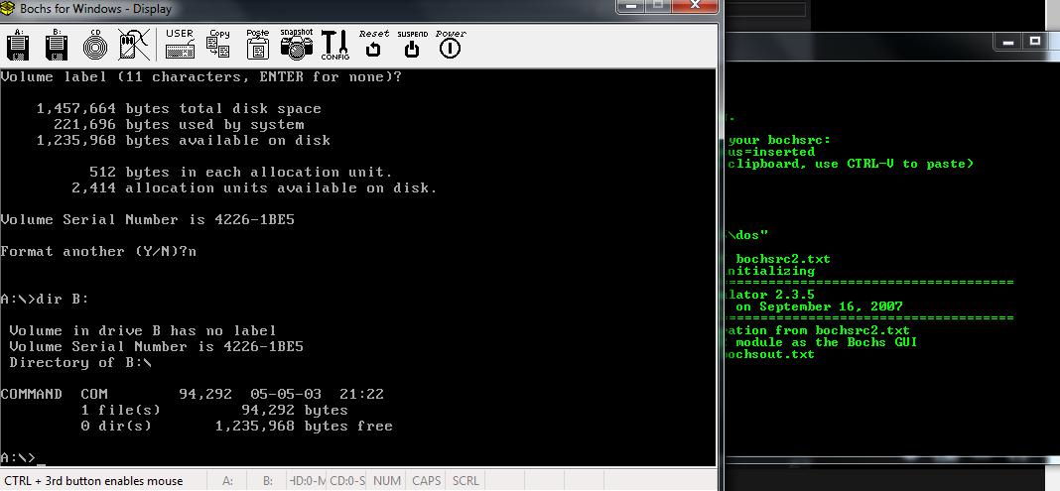

Ketikan “s” pada CMD dan hasilnya akan seperti ini.

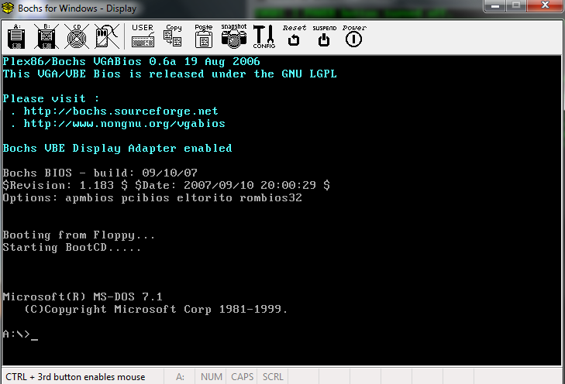

1. **Lakukan proses untuk mengubah file pada boot.asm dan kernel.asm sehingga muncul nama dan nimnya masing-masing dan paling bawah muncul tulisan universitas muhammadiyah surakarta!**

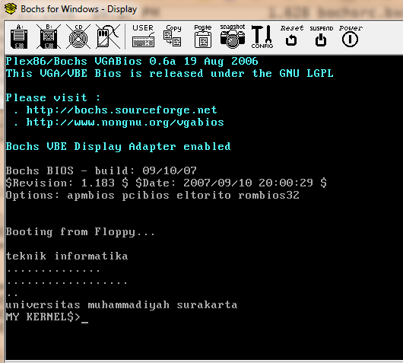

Pertama masuk ke drive C: dan masuk ke OS dan ketikan cd lab/lab2

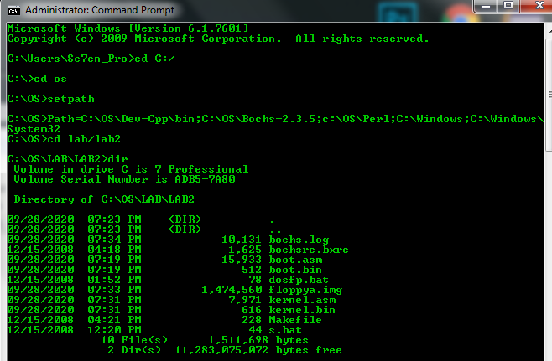

Ketikan bxiamge untuk menyiapkan floppya.img

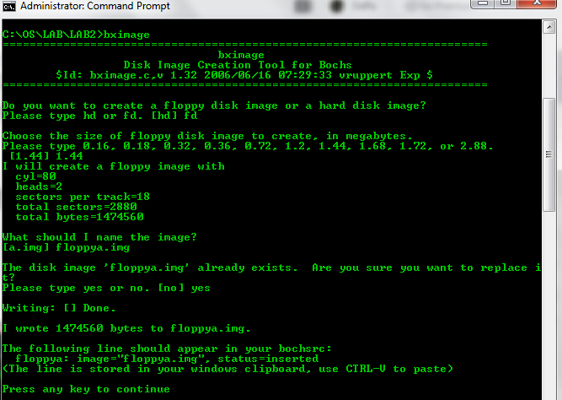

Lalu ketikan dir dan dosfp untuk masuk ke “Bochs” klik pada lingkaran merah untuk mengganti media floppy B:

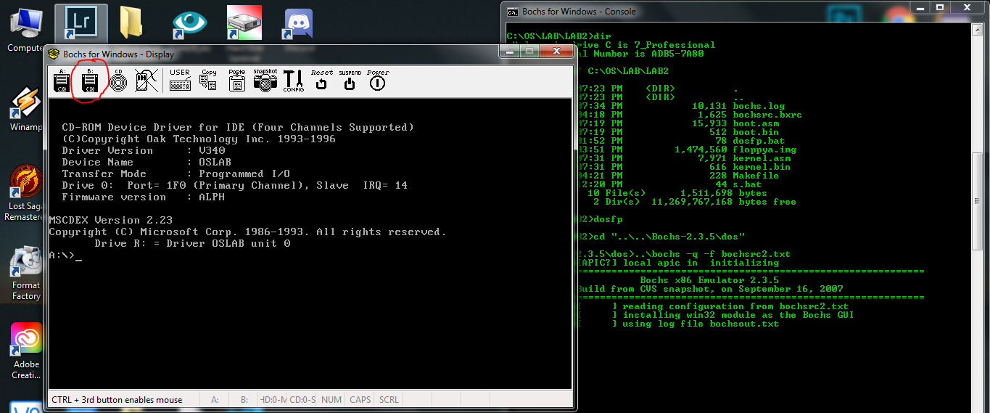

Lalu klik browse dan masuk ke folder LAB2, pilih floppya.img

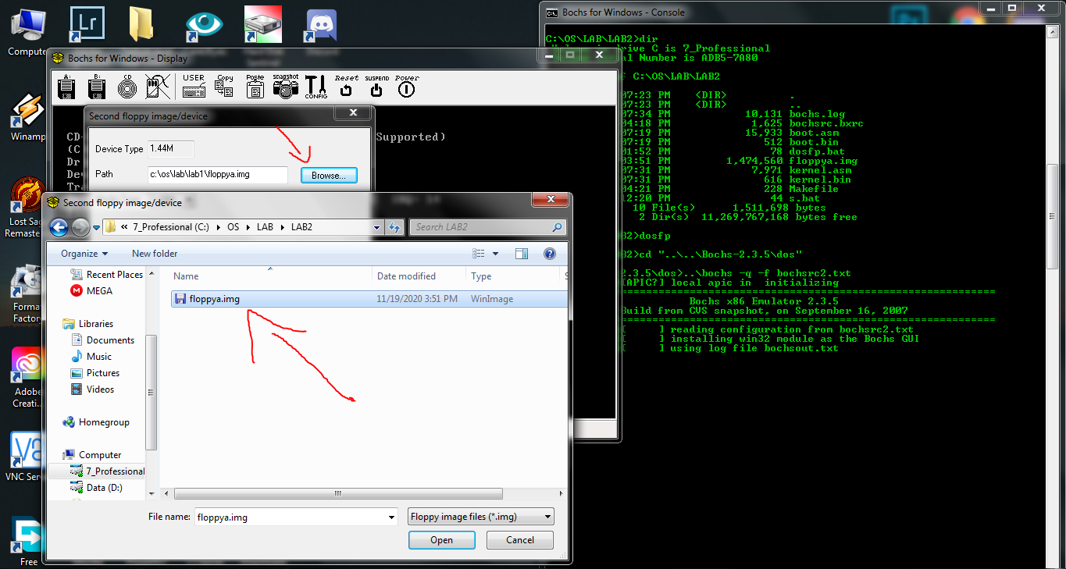

Ketikan format b:/s dan enter lalu klik power untuk keluar

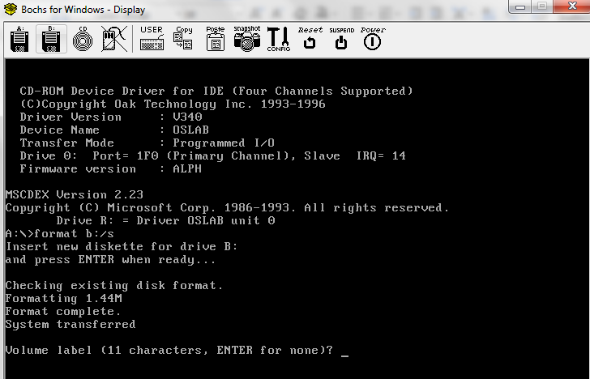

Ketikan “s” pada cmd untuk mengecek apakah gambar akan tersilang, klik power untuk keluar

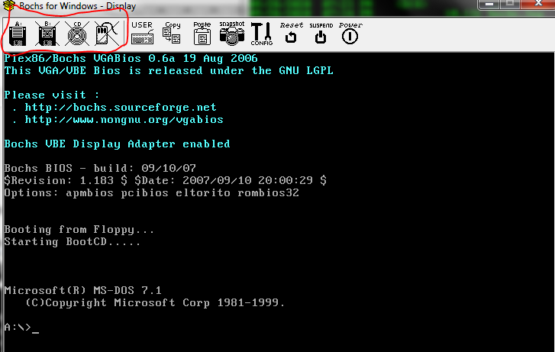

Ketikan make fp.disk dan “s”.

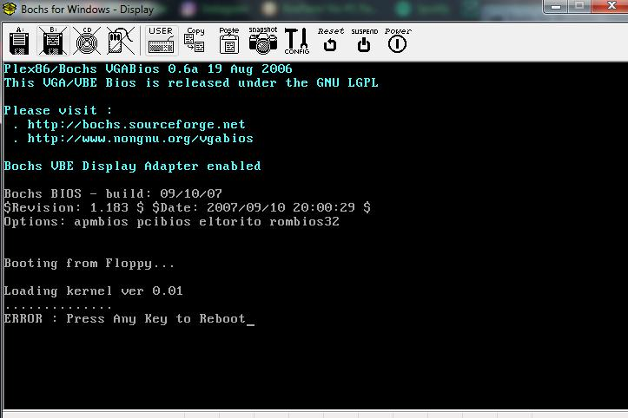

Ketikan “notepad boot.asm” lalu cari nama yang akan diubah, save dan exit.

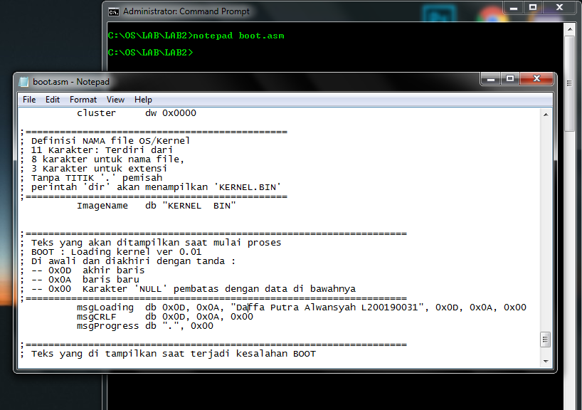

Setelah itu ketikan make kernel pada cmd danMeninstal WinImage lalu buka “floppya.img ” didalam Lab2. Setelah itu masukan Kernel.bin kedalam “floppya.img” lalu save & exit.

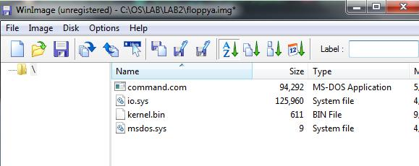

Langkah selanjutnya dengan memodifikasi kernel dengan membuka kernel.asm, dengan mengubah

“Welcome to My Kernel” menjadi Universitas Muhammadiya Surakarta, save dan exit.

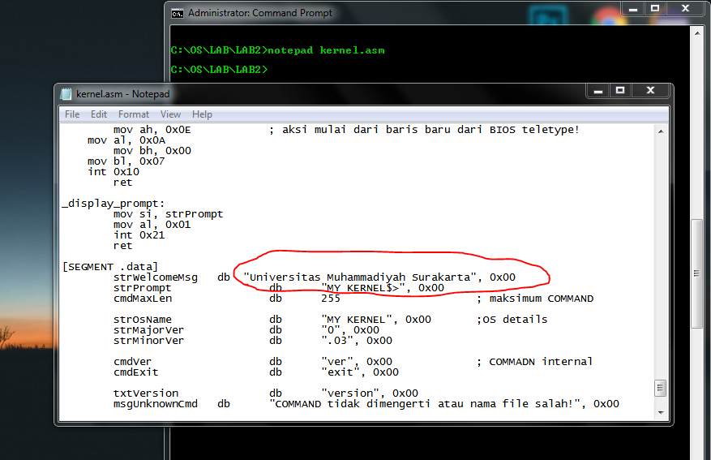

Setelah itu ketikan “s” pada cmd dan hasilnya akan seperti berikut.

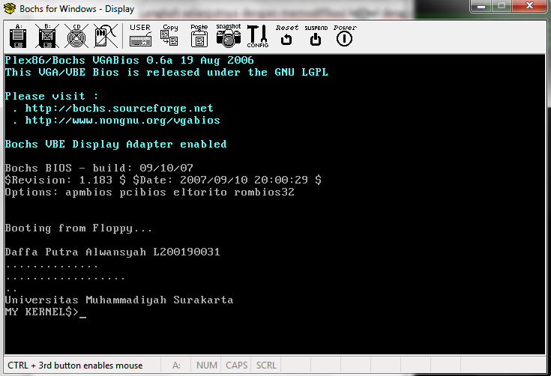

1. **Program kernel.bin akan terjadi pada alamat ‘0100:0000’. Lakukanlah break-point pada alamat tersebut(Lakukan dari t=2945013 sampai t=2945020).**

Masuk ke cd lab/lab3 dan ketikan type s.bat

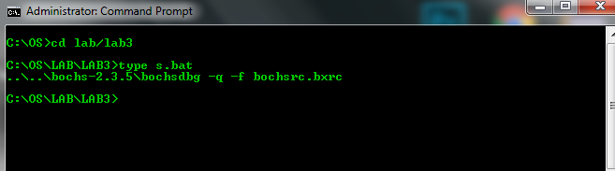

Ketikan “s” untuk melihat alamat awal dan memulai debugging.

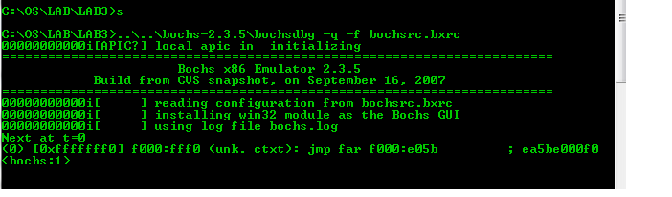

Langsung ke alamat 0100:0000 dengan ketik vb 0x100:0x0000 untuk breakpoint, lalu ketik “c” dan “s” sampai ke t = 2945020.

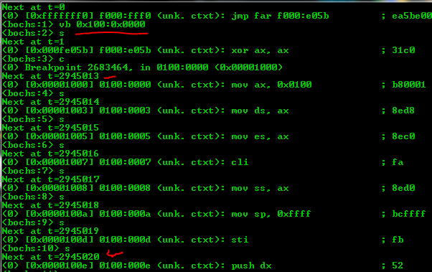

1. **Dengan menggunakan cmd perintah apa yang digunakan untuk:**
2. Membuat directory (mkdir)

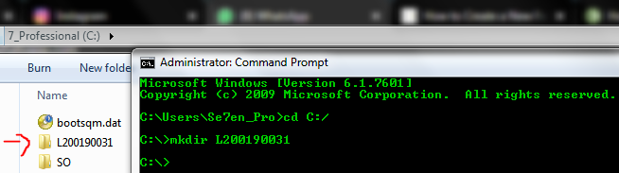

1. Melihat isi pada directory (dir)

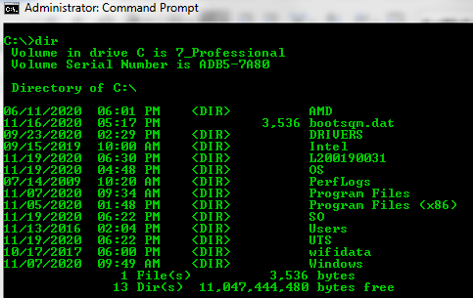

1. Menghapus directory (rd)

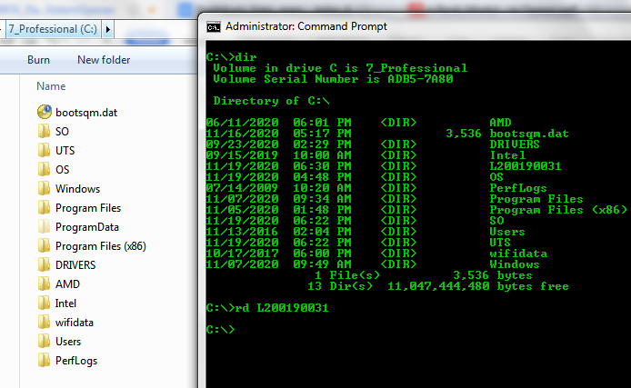

1. Melihat ip address komputer (ipconfig)

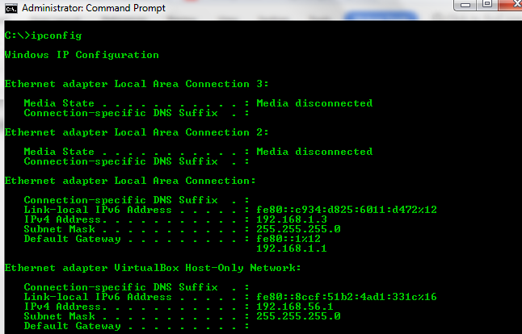

1. Melihat calender (date /t)



1. Melihat versi windows yang digunakan (ver)



1. Menyediakan informasi bantuan untuk perintah-perintah windows (help)

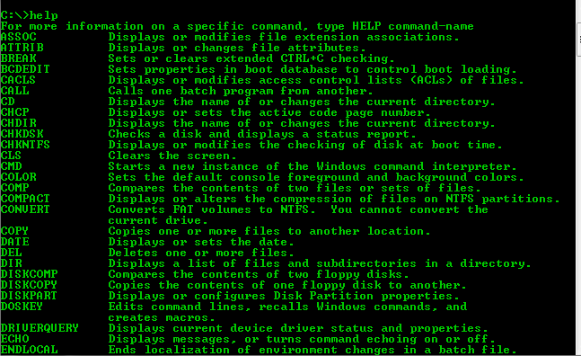

1. Menampilkan secara grafis struktur direktori dari sebuah drive (tree)

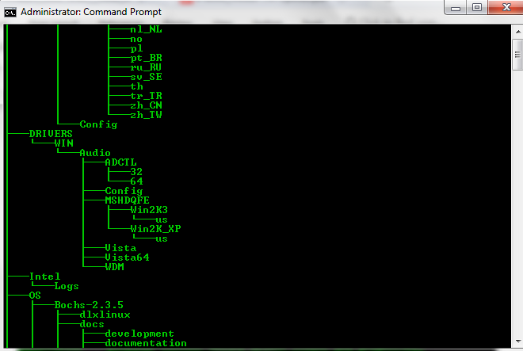

1. Meng copy sebuah file dari direktory kerja1 ke kerja 2 (copy)

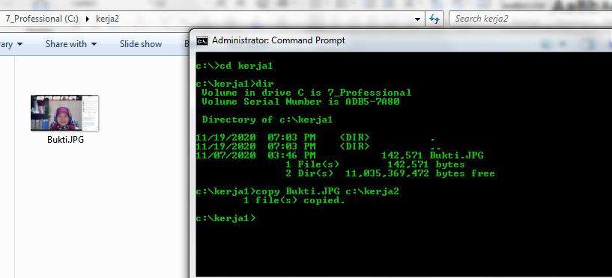

1. Mengubah nama file (rename)

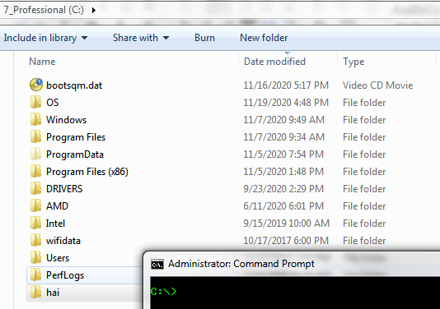

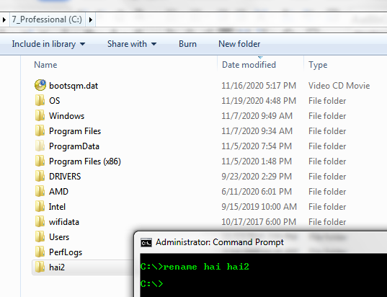

1. **Dengan menggunakan terminal pada linux apakah perintah untuk:**
2. Menampilkan kalimat “ UNIVERSITAS MUHAMMADAIYAH

SURAKARTA” (echo)

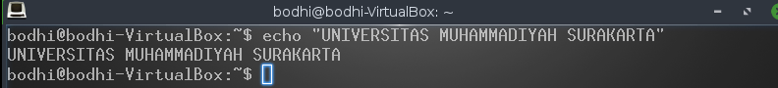

1. Mengetahui siapa yang sedang login pada saat itu (who)

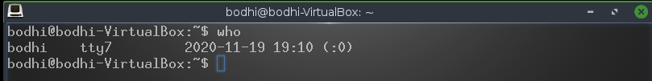

1. Mengetahui ip address pada jaringan (ip addr show)

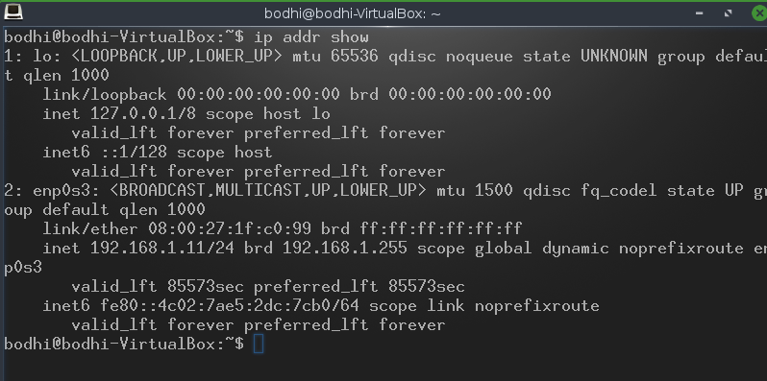

1. Menampilkan nama komputer (hostname)

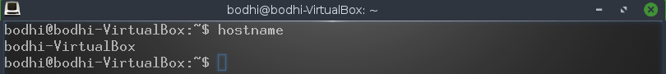

1. Menampilkan kalender agustus 2010 (cal agustus 2010)

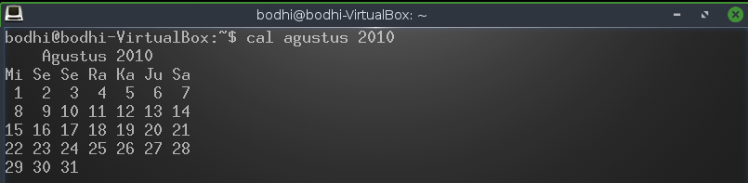

1. Menampilkan history perintah (history)

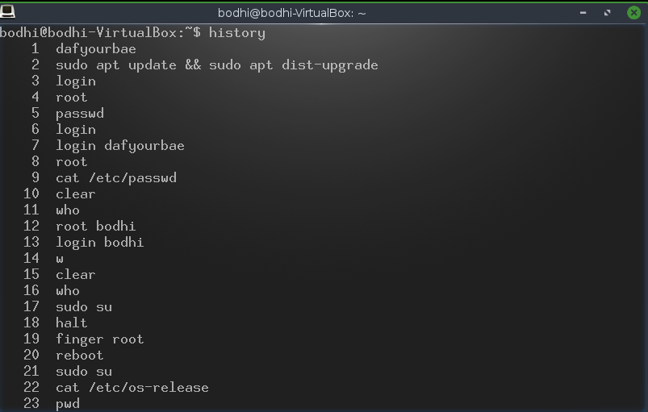

1. Manampilkan calender tahun 2017 (cal 2017)

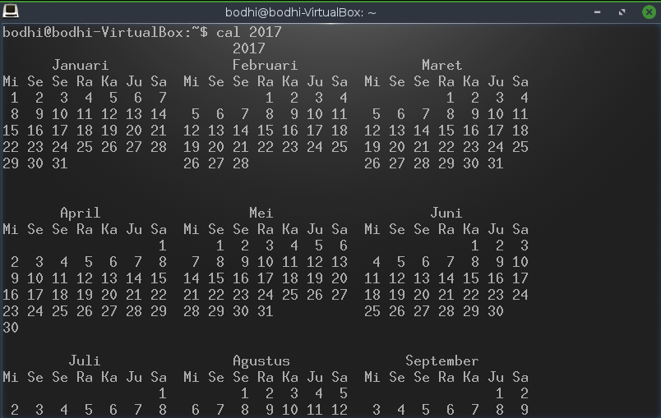

1. Menampilkan partisi hardisk (fdisk -|)

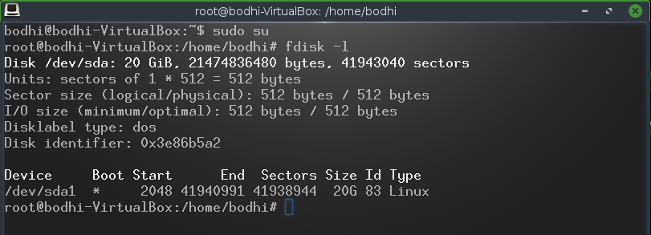

1. Menampilkan hasil penjumlah 20 (echo $ ((10+10)))

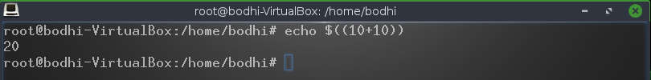

1. Manampilkan isi direktory dengan lengkap (ls)

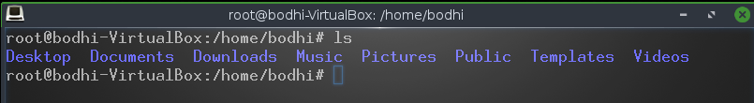

1. **Lakukan instalasai distro linux dibawah ini! (NIM : L200190031 (Ganjil) )**
2. Puppy linux (nim ganjil)

Buat virtual machine dengan nama “Puppy Linux”

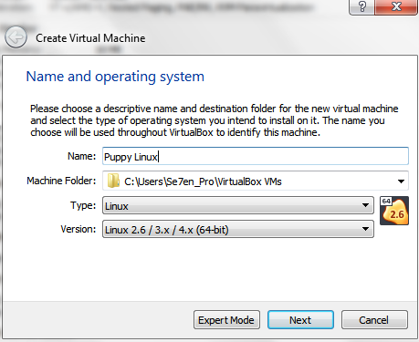

Pilih size memori

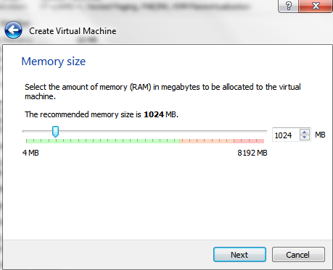

Buat harddisk virtual

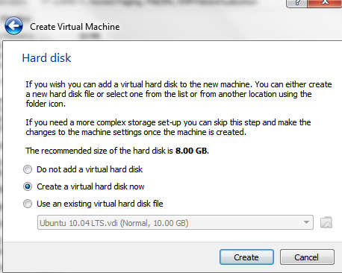

Pilih type disk file

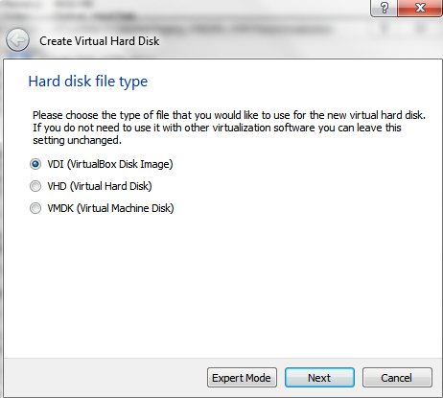

Pilih dynamically allocated

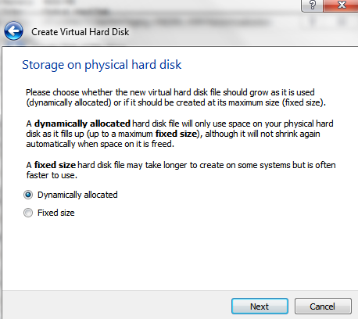

Pilih file lokasi dan sizenya

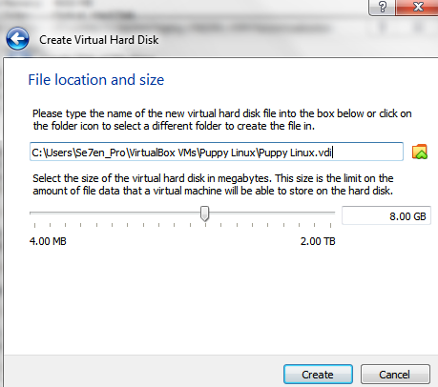

Isi storage dengan file iso Puppy linux

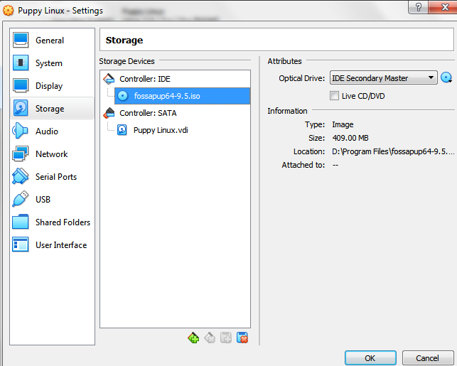

Pilih sesuai file iso puppy linux

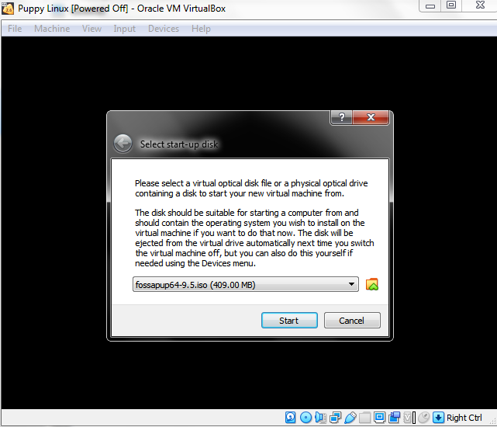

Pilih fossapup64 9.5

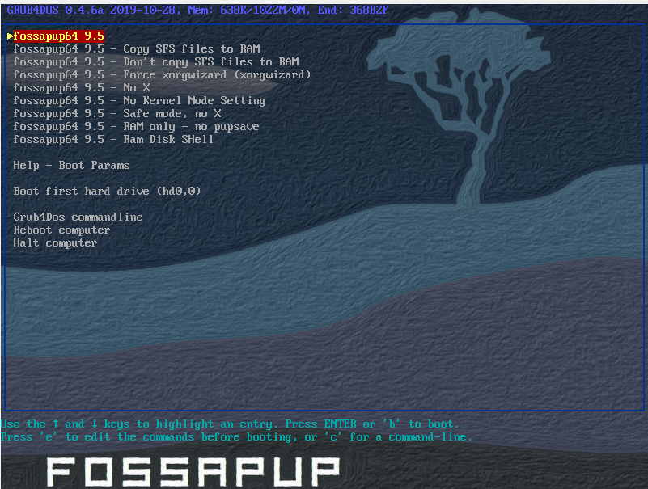

Tunggu hingga selesai

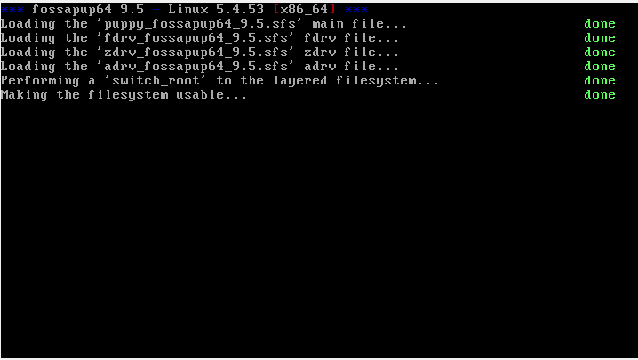

Setting jam dan lainnya

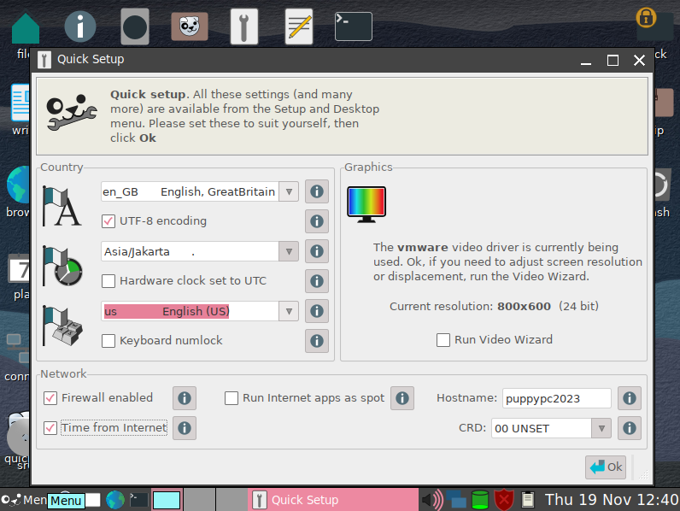

Puppy Linux siap dioperasikan

